附件4

涉税业务处理系统环保复核业务内容

根据生态环境部确定的数据交换结构，税务部门发送的复核提请信息包括复核提请意见及相关应税污染源的排放量计算方式、计算依据和排放总量的纳税人申报数据；生态环境部门可以针对上述复核提请信息，提出复核反馈意见及给出相关应税污染源的排放量计算方式、计算依据和排放总量的环保参考数据。
一、税务复核提请信息
复核提请信息包括复核提请文书和详细信息。
复核提请文书信息：内容包括文号、纳税人名称、统一社会信用代码、文书制作机关、文书接收机关、文书送达人、 文书接收人、 文书送达日期、文书接收日期、复核申请时间、前期调查工作内容、存在异常情形描述等信息。
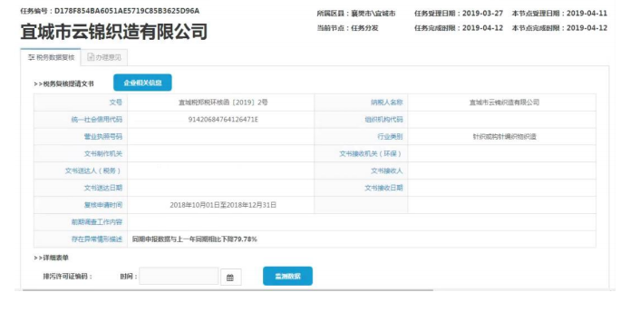

复核提请详细信息如下图所示，内容包括废气、废水、固体废物、噪声应税污染物的时间、排放口编号、排放口名称、污染物名称、污染物排放量计算方式、监测计算排放量、监测浓度值、排污系数计算基数、产排污系数、排污系数、申报污染物排放量、是否按期纳税申报、参照指标名称、参照指标污染物排放量、异常幅度。
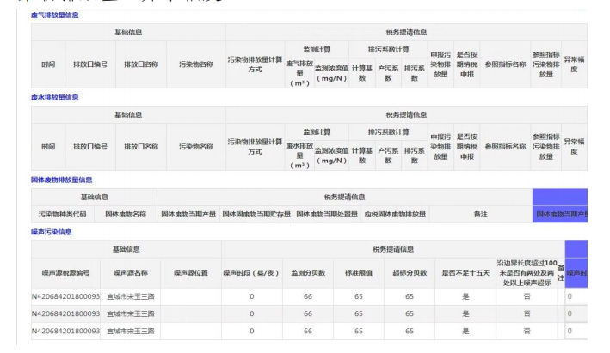
二、环保复核反馈信息
复核反馈信息包括复核反馈文书和详细信息。
复核提请文书信息页面如下，内容包括纳税人名称、统一社会信用代码、复核意见文书文号、文书生成日期、文书制作机关、文书接收机关、文书送达日期、文书接收人、文书接收日期、环保具体复核意见等信息。

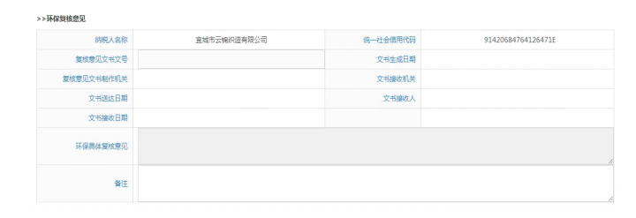
复核反馈详细信息如下图所示，内容包括废气、废水、固体废物、噪声应税污染物的污染物排放量计算方式、监测计算排放量、监测浓度值、排污系数计算基数、产排污系数、排污系数、排放量、异常幅度等信息。
